2차 회의 보고서
Oct 21, 2026 · @CV실습04

미팅 개요
항목 | 내용
일시 | 2026년 10월 21일(수)
참석자 | 황예성, 이창민, 박서준

문제해결과정
1차 회의에서는 사전학습 YOLO로 사람을 충분히 잡을 수 있어 추가 학습은 필요 없다고 봤고, 테스트는 3D 시뮬레이션으로 먼저 하기로 했다. 룸 14개를 실제로 다 찍을 수 없어서, 스터디룸 14개 디지털 트윈에 가상 학생을 넣고 룸별 천장 카메라 화면을 YOLO 서버로 판정했다. 앉은 사람은 98.2%, 룸 판정은 92.0%(112장)로 나왔다.
하지만 세 가지 이유로 3D 시뮬레이션을 뺐다. 첫째, 가장 중요한 엎드린 사람 검출이 48.9%로, 같은 모델이 실제 사진에서는 6장을 모두 잡은 것과 정반대였다. 가상 인물의 모양과 질감이 실제 사람과 달라, 점수가 모델 성능이 아니라 그래픽의 한계를 재고 있었다. 둘째, 같은 장면도 렌더링 환경에 따라 결과가 달랐다. GPU 없이 렌더링하면 4명이 있는 룸을 0명으로 판정해, 테스트 결과를 믿고 결정을 내릴 수 없었다. 셋째, 우리가 알고 싶은 것은 실제 룸의 천장 각도·조명·테이블에서의 성능인데, 가상 화면을 실제에 맞추는 데 드는 시간이 실제 룸을 한 번 찍는 것보다 컸다. 그래서 하루 만에 시뮬레이션을 멈추고, 실제 룸 천장에 카메라를 달아 22분을 찍어 검증했다.
실제 영상을 돌려 보니 더 큰 문제가 나왔다. 사전학습 모델은 책상을 식탁(dining table)으로만 배워, 천장에서 내려다본 우리 테이블을 거의 찾지 못했다(YOLO26s 2%). 테이블을 못 찾으면 감지 영역을 만들 수 없다. 모델을 키우면 해결될지 보려고 사전학습 모델 16종을 같은 조건으로 비교했지만, 테이블과 엎드린 사람을 둘 다 잡는 모델은 없었다. 모델 크기가 아니라 데이터의 문제라고 보고 파인튜닝으로 방향을 바꿨다.
우리 룸에서 만든 데이터 727장(학습 637 + 검증 90)으로 학습했는데, 1차 학습은 테이블 위주 데이터라 테이블은 100%가 됐지만 사람을 잊어 버렸다(사람 100%→68%). 사람 데이터를 같이 넣고 학습률을 낮춘 v2에서 둘 다 해결했다.
엎드린 사람 사진이 부족해, 생성형 데이터로 채울 수 있는지 시험했다. 직접 찍은 빈 룸 사진의 의자 자리 4곳에 Stable Diffusion 인페인팅(사진 일부만 새로 그리는 기법)으로 엎드린 사람을 그려 넣고, CLIP으로 먼저 거른 뒤 눈으로 확인했다. 지시문과 옷차림을 바꿔 세 번(시험 16장, 2차 32장, 외투·후드·담요로 몸을 가린 어려운 장면 32장) 만들었고, 그중 엎드린 장면은 40장이다. 결과적으로 학습에는 쓰지 않았다. YOLO26s는 엎드린 장면 40장을 모두 잡아 새로 배울 것이 없었고, 진짜 약점이던 천장 각도의 테이블은 합성 사진으로 풀 수 없었으며, 1장 만드는 데 약 70초가 걸렸다. 대신 약점을 찾는 데는 쓸모가 있었다. 후드를 쓰고 엎드린 사람은 더 큰 YOLO26l도 신뢰도 0.14로 놓쳤고(26s는 0.42로 잡음), 의자에 외투만 걸린 사진은 어떤 모델도 사람으로 잡지 않았다. 그래서 시범 수집 때 후드 쓰고 엎드린 장면을 먼저 모으기로 했다.
테이블을 잡게 된 뒤에는 사각형 박스가 통로까지 덮어 지나가는 사람을 재석으로 세는 문제가 남아, SAM으로 테이블 테두리만 따서 감지 영역을 만들었다. 영역을 더 넓히면 유리벽 너머 옆방 사람까지 잡혀서, 영역은 +15%로 두고 겹침 기준을 25%에서 10%로 낮췄다. 최종 모델은 YOLO26s v2다.
마지막으로 판정을 어디서 할지 정했다. 1차 회의에서는 룸마다 라즈베리파이를 두고 그 안에서 직접 추론하는 안을 검토했고, 라즈베리파이 4B에서 같은 YOLO26s v2를 영상 659장으로 실측했다. 정확도는 같았지만 세 가지 이유로 쓸 수 없었다. 첫째, 1장에 2,832ms(초당 0.35장)가 걸려 1초마다 판정할 수 없었다. GPU 서버(18.1ms)보다 약 156배 느리다. 둘째, 최고 81.3°C까지 올라 하루 종일 돌리면 속도가 떨어지거나 고장 날 위험이 있다. 셋째, 14대를 따로 관리해야 하고 초기 비용도 약 240만 원으로 PC 한 대보다 크다. 그래서 라즈베리파이는 검토 후 제외하고, GPU가 있는 교내 PC 1대에서 14개 룸을 모두 판정하기로 했다. 클라우드 GPU는 빠르지만 월 약 60만 원이 들고 영상이 학교 밖으로 나가 함께 제외했다.
모델 | 파라미터 | 테이블 | 엎드린 사람 | GPU 1장
YOLO26n (전) | 2.6M | 3% | 65.5% | 17.9ms
YOLO26s (전) | 10.0M | 2% | 92.9% | 21.0ms
YOLO11s v2 | 9.5M | 100% | 98.8% | 17.7ms
YOLO26s v2 (최종) | 10.0M | 100% | 100% | 18.1ms
YOLO26m v2 | 21.9M | 100% | 100% | 21.6ms
학습에 안 쓴 영상 기준, GPU는 팀 노트북 RTX 5060·입력 960·30회 중앙값.

본 미팅의 주요활동
- 팀원별 실험 결과 공유(라즈베리파이 실측, 모델 비교·파인튜닝, 생성형 데이터 실험)
- 판정 위치·모델·감지 영역 최종 결정
- 교수님 피드백(타깃, 비용) 반영
- 발표 자료·보고서 점검

진행 사항

이번 미팅에서 한 일 (활동 내용)
1차 회의에서 정한 일을 모두 진행했다.
1차에서 정한 일 | 결과
모델과 임계값 합의 | 사전학습 16종 비교 후 YOLO26s v2로 결정, 엎드린 사람 기준값 0.35
실제 룸 고정 촬영 영상으로 판정 확인 | 천장 고정 카메라 영상 22분 촬영. 앞 80%는 학습, 뒤 20%는 시험에 사용
라즈베리파이 속도 측정, 추론 위치 결정 | 라즈베리파이 4B 실측 1장 2,832ms(초당 0.35장), 최고 81.3°C → 교내 PC 1대 서버로 결정
책상 검출 보완 | 파인튜닝으로 테이블 검출 2% → 100%
기획서 반영, PPT 초안 | 발표 슬라이드 16장, 프로젝트 보고서 작성
그 밖에 한 일:
- 3D 디지털 트윈에서 엎드린 사람 검출이 48.9%로 실제(6/6)와 달라 시뮬레이션 테스트를 중단하고 실제 영상 검증으로 바꿨다.
- Stable Diffusion으로 빈 룸 사진에 엎드린 사람을 그려 넣은 합성 사진 80장을 만들어 시험했다.
- 노트북 GPU 실측(1장 18.1ms)을 바탕으로 서버 최소 사양을 예측했다.
- 비용 계산표와 시스템 컨텍스트 다이어그램을 만들었다.
- MVP 사이트를 만들었다. 학습 데이터(실제 룸 천장 카메라 영상 22분)를 더미 데이터로 삼아 14개 룸을 가상으로 운영하는 관리자 대시보드 시뮬레이션으로, 룸 상태·부재 기록·통계·KPI·도입 전/후 비교를 보여 준다. 저녁 식사 시간 룸 활성화율은 도입 전 22%에서 도입 후 50%로 나왔다.

이번 미팅에서 한 일 (조치 사항)
- 판정은 교내 PC 1대에서 하기로 했다. 최소 GTX 1060급, 권장 GTX 1070급 + 라이젠 5 5600급(약 50만 원).
- 룸별 라즈베리파이와 클라우드 GPU(월 약 60만 원, 영상 교외 전송)는 제외했다.
- 감지 영역을 테이블 박스 30% 확대에서 SAM 테이블 테두리 +15%로 바꾸고, 사람 박스 겹침 기준을 25%에서 10%로 낮췄다.
- 합성 데이터는 학습에 쓰지 않고, 약점(후드 쓰고 엎드린 사람)을 찾는 데 활용하기로 했다.
- 비용을 룸 단위 구독(룸당 월 1.5만 원)으로 정하고, 점검·고장 수리(출장비 제외)·재학습 인건비를 포함했다.
- 발표 자료와 GitHub에 올린 사람 이미지는 모두 모자이크했다.

논의 사항
주제 | 내용 | 결론
추론 위치 | 라즈베리파이 내부 추론 vs 서버 판정 | 라즈베리파이는 1초 간격 불가·과열로 제외, 교내 PC 1대
모델 크기 | nano는 엎드린 사람 65.5%, m·l은 정확도 같고 느림 | YOLO26s (GPU에서는 n과 속도 차이 거의 없음)
학습 여부 | 1차에서는 사전학습으로 충분하다고 봤으나 테이블을 못 잡음 | 파인튜닝하기로 변경
감지 영역 | 사각형 박스는 통로까지 덮고, 더 넓히면 유리벽 너머 옆방이 잡힘 | SAM 테두리 +15%, 겹침 10%
타깃 | 교수님 피드백 "타깃을 정하라" | B2B: 고객은 학교, 사용자는 학생. 판단 기준 4가지(정확도·속도, 비용, 운영, 개인정보)
비용 | 교수님 피드백 "비용이 최소인지, 오픈소스도 공짜가 아니다" | 초기 207만 원, 구독 연 252만 원(학생지원비의 0.02%)
합성 데이터 | 기존 모델이 이미 잡는 장면이라 학습에 새로 줄 정보가 없음 | 학습 제외, 약점 찾기에 활용

시도했다가 제외한 것
직접 해 보고 숫자로 판단해 버린 안이다. 걸린 기준은 학교 입장의 판단 기준 번호다(① 정확도·속도 ② 비용 ③ 운영·유지보수 ④ 개인정보).
시도 | 결과 | 걸린 기준 | 대신 고른 것
기존 CCTV 활용 | 한 화면에 여러 룸이 겹치고, 스터디룸 안에는 CCTV가 없음 | ① | 룸마다 카메라 1대
가정용 홈캠(앱 전용) | RTSP로 영상을 받을 수 없고 영상이 제조사 클라우드를 거침 | ④ | RTSP 지원 Tapo C210
3D 디지털 트윈 검증 | 엎드린 사람 48.9%(실제 사진은 6/6). GPU 없이 렌더링하면 4명을 0명으로 판정 | ① | 실제 사진·실제 룸 영상으로 검증
룸별 라즈베리파이 추론 | 1장 2,832ms(초당 0.35장), 최고 81.3°C, 14대 초기 약 240만 원 | ①②③ | 교내 PC 1대(GPU 1장 18.1ms)
클라우드 GPU | 월 약 60만 원, 영상이 학교 밖으로 나감 | ②④ | 교내 PC 1대
사전학습 모델 그대로 사용 | 16종 중 테이블과 엎드린 사람을 둘 다 잡는 모델 없음(기존 YOLO11s 엎드림 6%) | ① | 우리 영상으로 파인튜닝
1차 파인튜닝(테이블 위주) | 테이블은 100%지만 사람을 잊음(사람 100%→68%, 가방 89%→14%) | ① | 사람 데이터를 넣고 학습률을 낮춘 v2
Stable Diffusion 합성 데이터로 학습 | 합성 80장(엎드린 장면 40장)을 기존 모델이 이미 잡아 새로 줄 정보가 없었고, 진짜 약점(천장 각도의 테이블)은 합성 사진에 없음 | ①② | 현장 데이터. 합성 사진은 약점 찾기에 활용
더 큰 모델 YOLO26m·l | 정확도는 같고 CPU에서 2.7~3.4배 느림 | ① | YOLO26s
더 작은 모델 YOLO26n | 엎드린 사람 65.5%, GPU에서는 s와 속도 차이 없음 | ① | YOLO26s
YOLO 테이블 박스를 30% 넓힌 감지 영역 | 사각형이라 비스듬한 테이블 옆 통로까지 덮어 지나가는 사람도 재석으로 셈 | ① | SAM 테이블 테두리 +15%
감지 영역을 더 넓히기 | 유리벽 너머 옆방 사람까지 잡힘 | ① | 겹침 기준 25% → 10%
PoE 스위치·업체 시공·현황판 모니터 | 와이파이 홈캠이라 불필요, 현황판은 고도화 단계 | ② | 교내 와이파이 연결, 전기 공사만(총 30만 원)

팀 결정 사항 전체
분야 | 결정 | 이유
방향 | B2B: 고객은 학교 운영 담당, 사용자는 학생 | 교수님 피드백 "타깃을 정하라". 학생은 앱 설치·입력 없이 색만 봄
판단 기준 | ① 정확도·속도 ② 비용 ③ 운영·유지보수 ④ 개인정보 | 모든 선택을 학교 입장에서 비교하기 위해
카메라 | 룸마다 Tapo C210 1대(대당 45,900원), RTSP로 교내망 직접 수신, 교내 와이파이 연결, 천장에 고정해 책상이 잘 보이도록 설치 | 룸 하나 = 화면 하나, 업체 시공 불필요
신호등 | 가로형 3색 신호등을 문이나 문 위에 부착. 빨강 사용중, 노랑 30분 미만, 초록 30분 이상 | 복도에서 바로 보이게. 초록이면 짐을 룸 앞 바구니로 옮기고 사용
판정 서버 | 교내 PC 1대: 최소 GTX 1060급, 권장 GTX 1070급 + 6코어 라이젠 5 5600급 + 램 16GB(약 50만 원) | 룸 14개 × 1초 1장 = 1장 71ms 안. CPU는 카메라 14대 영상 디코딩 과부하 방지
모델 | YOLO26s v2(파인튜닝), 입력 960, 엎드린 사람 기준값 0.35 | 테이블·사람·엎드린 사람 모두 100%, NMS-free로 후처리 없음
데이터 | 727장(학습 637 + 검증 90). 천장 영상 앞 80%는 학습, 뒤 20%와 웹캠 영상은 시험에만 사용 | 학습에 안 쓴 영상으로 공정하게 평가
평가 지표 | 사람·엎드린 사람 검출률, 테이블 IoU 0.5 이상 비율, 1장당 처리 시간, 파라미터 수 | 사람을 놓치면 초록불이 켜져 짐을 치우게 됨. 속도·크기는 서버 비용과 직결
감지 영역 | SAM 테이블 테두리를 짧은 변의 15%만큼 부풀림, 사람 박스가 10% 이상 겹치면 재석. 설치 때와 테이블이 움직였을 때만 다시 딴 | 통로·옆방 오탐 방지
판정 보정 | 사람이 10초 넘게 안 보여야 부재, 2초 연속 보여야 재석 | 가려짐으로 인한 오판과 순간 오검출 방지
개인정보 | 얼굴 식별 없음, 영상 저장 없음, 교내망 밖 전송 없음, 색이 바뀐 순간 스냅샷만 모자이크해 1일 보관, 기록은 시각·룸·색만, 공개 자료도 모자이크 | 학생을 찍는 시스템이라 처음부터 설계에 포함
비용 | 초기 207만 원(카메라 64만, PC 50만, 신호등 49만, 전기 공사 30만, 부자재 14만). 구독 룸당 월 1.5만 원(점검·고장 수리·재학습 인건비 포함, 출장비 제외). 전기세는 학교 부담 | 오픈소스도 공짜가 아님. 룸 단위라 일부 룸부터 도입 가능. 연 252만 원 = 학생지원비의 0.02%
시범 운영 | 학교 협조 → 7일 현장 수집(운영과 같은 천장 각도, 후드 쓰고 엎드린 장면 먼저) → 재학습·테스트 → 합격 시 적용 | 현장 데이터가 룸 1곳뿐이라 실증으로 채움
불합격·중단 기준 | 불합격: 관찰 300회 중 잘못된 초록 1건 이상 또는 빈 룸 놓침 2% 초과. 중단: 개인정보 검토 불통과 또는 분실·다툼 문의 주 3건 이상 | 잘못 켜진 초록 한 번이 곧 민원
고도화 | 1층 현황판, 짐 검출 | MVP 범위 밖, 초기 비용 최소화

추후 계획

다음 미팅에서 해야 할 일 (활동 내용)
다음 미팅은 최종 발표다. 미팅 전까지 아래 일을 끝낸다.
- PPT를 다듬는다: 팀원 수정본 반영, 수치 통일, 글자 넘침·잘림 확인
- 발표문을 다듬고 리허설해 발표 시간을 10~15분에 맞춘다.
- 예상 질문과 답변을 정리한다.
- 최종 발표를 한다.

다음 미팅에서 해야 할 일 (역할 분담)
담당 | 역할 | 맡는 일
황예성 | 총괄·통합 | PPT 제작, 발표, 프로젝트 전반 검수
이창민 | 라즈베리파이 | 라즈베리파이 실측·카메라 관련 질문 대비
박서준 | YOLO 검증·실험 | 모델 비교·실험 관련 질문 대비

다음 미팅에서 해야 할 일 (추진 일정)
날짜 | 내용
10/21(수) | PPT 다듬기, 발표문·Q&A 수정, 리허설
10/22(목) | 최종 발표 (10~15분 + 질의응답 약 10분)
발표 이후 | 학교 협조 요청 → 7일 시범 수집 → 재학습·테스트 → 적용

기타
- 시범 운영 불합격 기준을 미리 정했다: 14개 룸을 하루 3번씩 7일, 약 300회 직접 관찰해 판정과 비교하고, 주인이 있는데 초록이 켜진 경우 1건 이상 또는 빈 룸을 놓친 경우 2%(6건) 초과면 재학습한다.
- 중단 기준: 개인정보 검토 불통과 또는 짐 분실·다툼 문의 주 3건 이상이면 장비를 철거하고 기록을 모두 삭제한다.
- 남은 문제: 현장 데이터가 룸 1곳(영상 22분)뿐이고, 룸 14개 동시 처리와 GTX 1060 실측은 아직 못 했다. 짐 검출이 없어 빈 책상도 30분을 기다리고, 30분 직전에 잠깐 들르면 타이머가 초기화된다.
- 고도화: 1층 현황판(층을 돌지 않고 빈 룸 확인), 짐 검출

박서준 개인 연구 보고: 서버 판정 시스템 설계와 YOLO 검증
담당: 서버 판정 프로그램, YOLO 모델 비교·검증, 생성형 데이터 실험. 코드와 프레임별 결과는 GitHub 10_Project 폴더(https://github.com/gosu1/ERICA_X_MODULABS_CV/tree/main/10_Project)에 있고, 이 보고서의 모든 수치는 그 기록에서 가져왔다.

요약
사전학습 YOLO 15종(v8·11·26 계열의 n~x)을 우리 데이터 세 종류로 비교해, 파라미터 대비 성능이 가장 좋은 YOLO26s를 골랐다. YOLO26s(9.5M)는 파라미터가 6배인 YOLO11x(56.9M)와 합성 엎드린 장면 검출 수, 1차 영상 사람 최저 신뢰도가 같았고, 연산량은 9분의 1이었다. 판정 프로그램(server.py)은 2프레임 연속 확인과 끊긴 시간 제외 규칙을 넣어 만들었다. 정답을 표기한 1차 영상 659장에서 사전학습 YOLO26s는 656장(99.5%)이 맞았고, 팀의 파인튜닝 모델 v2는 학습에 쓰지 않은 구간 132장 중 131장이 맞았다. v2가 틀린 1장은 규칙이 의도한 2초 지연이었다. Stable Diffusion 인페인팅으로 만든 합성 사진 80장은 학습 데이터로는 효용이 낮았지만, 모델이 후드를 쓰고 엎드린 사람에게 약하다는 점을 찾아 시범 수집의 우선순위를 정하는 근거가 됐다.

1. 연구 질문
서버 판정을 맡으면서 아래 여섯 가지 질문을 세우고, 각각 우리 데이터로 답했다.
표 1. 연구 질문, 방법, 결론
번호 | 연구 질문 | 방법 | 결론
RQ1 | 파라미터 대비 성능이 가장 좋은 사전학습 YOLO는 무엇인가 | 15종 × 우리 데이터 3종, COCO 공식 지표 | YOLO26s
RQ2 | 사전학습 모델로 테이블을 잡아 감지 영역을 만들 수 있는가 | 15종의 COCO dining table 신뢰도 | 불가. 다각형 영역으로 대체
RQ3 | 판정 규칙이 실제 영상에서 의도대로 동작하는가 | 정답 659장과 프레임 단위 비교, 끊김·강제 종료 시험 | 26s 99.5%, v2 학습 외 구간 131/132
RQ4 | 생성형 데이터로 엎드린 사람 데이터를 채울 수 있는가 | SD 인페인팅 80장, CLIP 필터, 15종 평가 | 학습 효용 낮음, 약점 탐색에 유효
RQ5 | 우리 환경과 비슷한 공개 데이터가 있는가 | 10종 조사(공식 페이지, 논문, 라이선스) | 스터디룸 각도의 엎드림 데이터 없음
RQ6 | 카메라 영상을 지연 없이 실시간 판정할 수 있는가 | 최신 프레임만 유지하는 수신 구조 | 초당 17.8장 표시

2. 실험 환경과 데이터
표 2. 실험 환경
항목 | 내용
장치 | M2 맥북 16GB, MPS(애플 GPU)
소프트웨어 | Python 3.12, Ultralytics, OpenCV, diffusers 0.41(합성 실험)
입력 크기 | 960 (모든 실험 공통)
평가 데이터 | ① 웹캠 녹화 36장(17초, 3명 계속 착석)  ② 1차 룸 영상 659장(22분, 2초 간격, 정답 표기)  ③ 합성 엎드린 장면 40장(4절의 80장 중 사람이 엎드린 장면)
정답 | 썸네일을 보고 2초 단위로 표기. 0:00~3:30 사람 있음(191장), 3:32~19:06 짐만 남음(468장), 19:08 이후 사람 있음
측정일 | 2026-10-18~21

15종을 한 프로세스에 모두 올리면 메모리 16GB를 넘을 수 있어서, 모델마다 별도 프로세스로 실행하고 끝나면 메모리를 돌려받게 했다. 이때 MPS가 GPU 쪽에서 쓰는 메모리는 프로세스 최대 메모리 값에 포함되지 않는다는 점을 확인했다. 예를 들어 YOLO11x는 실제로 약 1.8GB를 쓴다.

3. 모델 비교: 파라미터 대비 성능 (RQ1)
판정은 신뢰도가 가장 낮은 프레임에서 틀린다. 그래서 평균 대신 최저 신뢰도를 주 지표로 쓰고, 놓친 장 수를 함께 봤다. 파라미터, 연산량, COCO mAP는 Ultralytics 공식 표(COCO val2017, 입력 640)이고, 나머지는 우리 데이터에서 잰 값이다.
표 3. 사전학습 15종 비교 (기준 0.35, 1차 영상은 JPEG 프레임 기준)
모델 | 파라미터  (M) | GFLOPs | COCO  mAP50-95 | 녹화 36장  사람 최저 | 1차 놓침  / 오탐 | 1차  사람 최저 | 합성 엎드림  검출 | 합성  최저
YOLOv8n | 3.2 | 8.7 | 37.3 | 0.48 | 0 / 0 | 0.44 | 34/40 | 0.00
YOLOv8s | 11.2 | 28.6 | 44.9 | 0.31 | 1 / 0 | 0.34 | 39/40 | 0.09
YOLOv8m | 25.9 | 78.9 | 50.2 | 0.61 | 0 / 0 | 0.52 | 39/40 | 0.00
YOLOv8l | 43.7 | 165.1 | 52.9 | 0.49 | 0 / 0 | 0.45 | 38/40 | 0.00
YOLOv8x | 68.2 | 257.8 | 53.9 | 0.56 | 0 / 0 | 0.53 | 39/40 | 0.06
YOLO11n | 2.6 | 6.5 | 39.5 | 0.33 | 1 / 0 | 0.00 | 39/40 | 0.34
YOLO11s | 9.4 | 21.6 | 47.0 | 0.45 | 0 / 0 | 0.40 | 37/40 | 0.00
YOLO11m | 20.1 | 68.1 | 51.5 | 0.58 | 0 / 0 | 0.61 | 39/40 | 0.08
YOLO11l | 25.3 | 87.2 | 53.4 | 0.83 | 0 / 0 | 0.40 | 37/40 | 0.12
YOLO11x | 56.9 | 195.3 | 54.7 | 0.71 | 0 / 0 | 0.47 | 40/40 | 0.38
YOLO26n | 2.4 | 5.5 | 40.1 | 0.54 | 3 / 0 | 0.00 | 33/40 | 0.10
YOLO26s ★ | 9.5 | 20.9 | 47.8 | 0.81 | 0 / 0 | 0.47 | 40/40 | 0.36
YOLO26m | 20.4 | 68.4 | 52.5 | 0.76 | 0 / 0 | 0.64 | 38/40 | 0.09
YOLO26l | 24.8 | 86.8 | 54.4 | 0.88 | 0 / 0 | 0.54 | 39/40 | 0.14
YOLO26x | 55.7 | 194.4 | 56.9 | 0.89 | 0 / 0 | 0.70 | 38/40 | 0.15

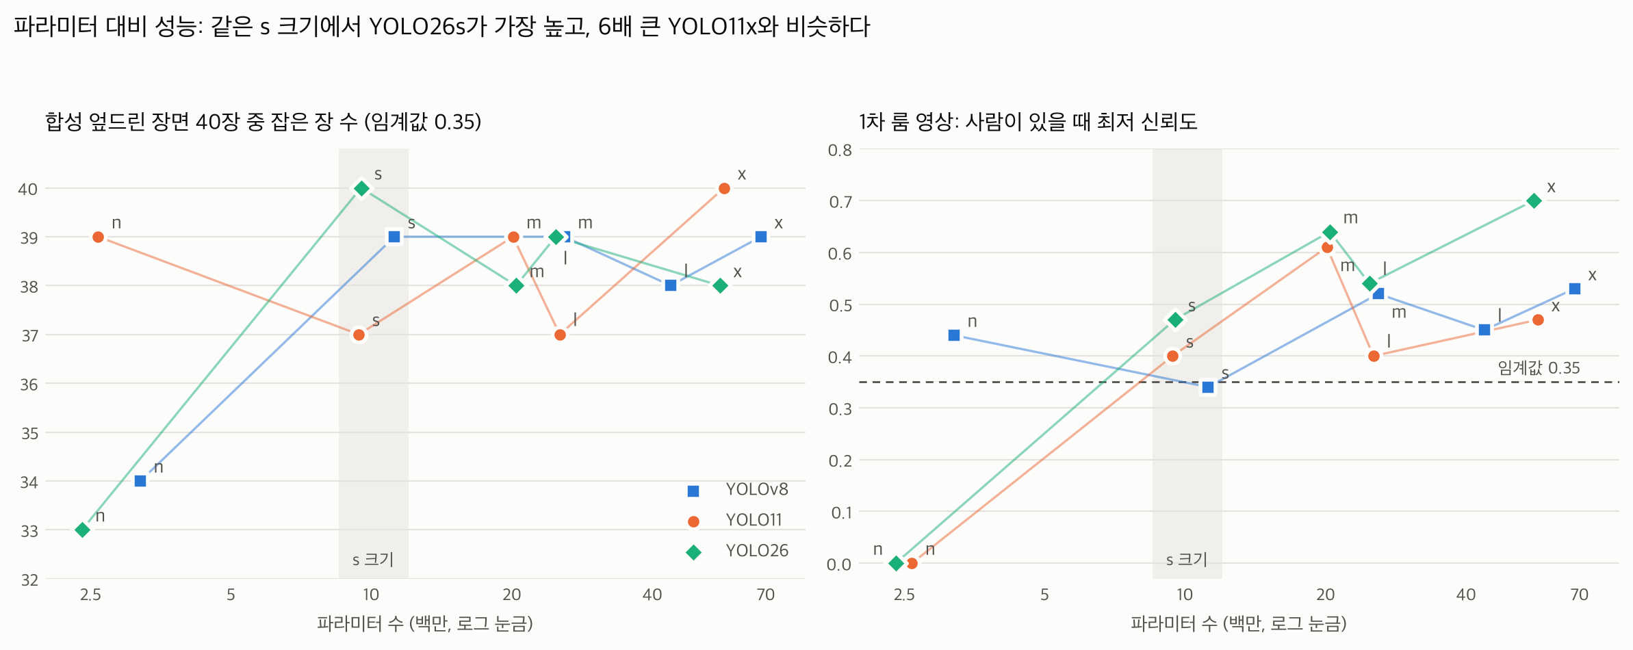
그림 1. 파라미터 수(로그 눈금)와 성능. 왼쪽은 합성 엎드린 장면 40장 중 잡은 장 수, 오른쪽은 1차 영상에서 사람이 있을 때의 최저 신뢰도
다섯 지표(합성 검출 수, 합성 최저, 1차 사람 최저, 녹화 최저, COCO mAP) 모두에서, YOLO26s보다 파라미터가 적으면서 성능이 더 높은 모델은 없었다. 15종 중 자기보다 작으면서 더 좋은 모델이 없는 것은 26s와 26n뿐이고, 26n은 가장 작은 모델이라 당연히 여기에 든다.
- 26s 대 11x: 파라미터를 6배 늘려도 합성 검출 수(40 대 40)와 1차 사람 최저(0.47 대 0.47)는 같았고, 녹화 36장 최저는 26s가 높았다(0.81 대 0.71). 연산량은 20.9 대 195.3 GFLOPs다.
- n 크기: 1차 영상에서 사람이 있는 프레임을 놓쳤다(11n 1장, 26n 3장).
- 같은 s 크기: YOLO11s는 합성 엎드린 장면 3장을 놓쳤고 모두 후드나 패딩 차림이었다(0.00, 0.05, 0.25). YOLOv8s는 1차 영상에서 1장을 놓쳤다.
기준값은 두 오류의 피해가 다르다는 점을 고려해 0.30으로 정했다. 원본 프레임 기준으로 빈 방의 최고 점수는 0.12이고 합성 엎드린 장면의 최저 점수는 0.36이어서, 0.30은 두 값 사이에 있다. 26s가 놓친 3:30 프레임은 사람이 나가는 순간이라 노랑이 2초 일찍 켜질 뿐이다. 반면 엎드린 사람을 계속 놓치면 공부 중인 룸에 초록불이 켜진다. 그래서 처음 쓰던 기준값 0.35를 0.30으로 낮춰, 엎드린 사람 쪽 여유를 늘렸다.
같은 프레임이라도 JPEG로 저장하면 점수가 달라지는지 확인했다. 659장 평균 차이는 작았지만, 사람이 화면 끝으로 나가는 3:30 프레임처럼 점수가 기준값 근처인 프레임에서는 판정이 갈렸다(표 4). 그래서 기준값 근처의 판단은 영상 원본 프레임으로 확인한다.
표 4. JPEG 압축의 영향 (3:30, 사람이 화면 끝으로 나가는 프레임)
모델 | 원본 프레임 | JPEG 프레임 | 659장 평균 차이
YOLO26s | 0.29 | 0.56 | 0.005
YOLO11s | 0.41 | 0.48 | 0.003
YOLO11x | 0.48 | 0.47 | 기록 없음

4. 테이블 검출과 감지 영역 (RQ2)
처음 계획은 테이블을 검출하고 그 박스를 넓혀 감지 영역으로 쓰는 것이었다. 그러나 COCO의 dining table은 대부분 옆에서 본 식탁이라, 높은 곳에서 대각선으로 내려다본 우리 테이블은 학습 분포 밖에 있었다. 녹화 36장에서 테이블 평균 신뢰도는 0.00~0.47에 머물렀고, 기준 0.35를 넘긴 것은 YOLO11l의 최고 박스(0.56)뿐이었다. 큰 모델일수록 오히려 낮아지는 경향도 보였다(11x 0.02, 26x 0.04, v8x 0.08).
표 5. 녹화 36장 결과: 속도, 사람, 테이블
모델 | MPS ms/장 | CPU ms/장 | 사람 최저 | 사람 놓침  (0.35) | 테이블  평균 신뢰도
YOLOv8n | 33 | 64 | 0.48 | 0/108 | 0.18
YOLOv8s | 48 | 134 | 0.31 | 6/108 | 0.00
YOLOv8m | 103 | 272 | 0.61 | 0/108 | 0.15
YOLOv8l | 184 | 481 | 0.49 | 0/108 | 0.09
YOLOv8x | 231 | 852 | 0.56 | 0/108 | 0.08
YOLO11n | 24 | 76 | 0.33 | 4/108 | 0.15
YOLO11s | 46 | 154 | 0.45 | 0/108 | 0.10
YOLO11m | 107 | 354 | 0.58 | 0/108 | 0.28
YOLO11l | 125 | 676 | 0.83 | 0/108 | 0.47
YOLO11x | 241 | 911 | 0.71 | 0/108 | 0.02
YOLO26n | 22 | 94 | 0.54 | 0/108 | 0.19
YOLO26s ★ | 53 | 204 | 0.81 | 0/108 | 0.15
YOLO26m | 98 | 363 | 0.76 | 0/108 | 0.14
YOLO26l | 117 | 449 | 0.88 | 0/108 | 0.14
YOLO26x | 220 | 776 | 0.89 | 0/108 | 0.04

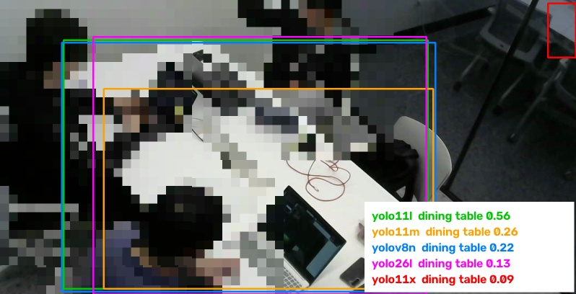
그림 2. 모델별로 가장 확실한 테이블 박스. YOLO11l(0.56)만 기준을 넘었고, YOLO11x(빨강)는 유리벽 너머 의자를 테이블로 잡았다
또 카메라가 테이블을 대각선으로 보기 때문에, 축에 맞춘 박스를 30% 넓히면 화면 거의 전체가 감지 영역이 된다. 그래서 감지 영역을 다각형으로 직접 지정하는 모듈(zone.py)을 만들었다. 사람 박스의 중심이 다각형 안에 있을 때만 재석으로 세므로, 유리벽 너머 복도를 지나가는 사람은 빠진다. 이후 팀이 파인튜닝한 v2가 테이블을 잡게 되면서 감지 영역은 SAM 테두리 방식으로 바뀌었고, 다각형 영역은 그 전까지 판정과 검증에 쓰였다.
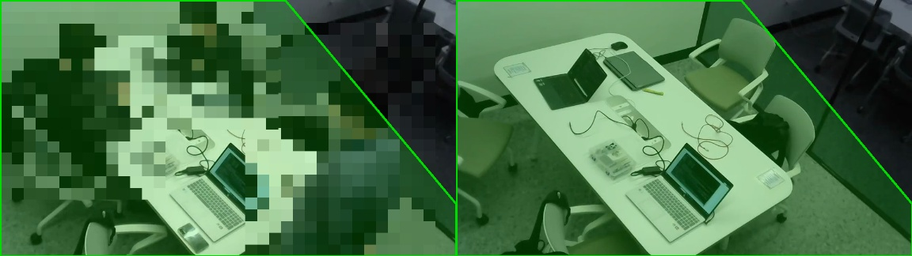
그림 3. 1차 영상의 다각형 감지 영역(초록). 왼쪽은 사람이 있는 2:00, 오른쪽은 빈 방인 10:00. 사람은 모자이크했다

5. 판정 알고리즘 설계 (server.py)
판정 프로그램은 프레임 수집, 사람 검출, 감지 영역 판정, 상태 판정의 네 단계로 이뤄진다(그림 4). 같은 코드가 녹화 영상과 실시간 스트림을 모두 처리하도록, 영상 파일은 영상 속 시각으로, 스트림은 실제 시각으로 시간을 잰다.
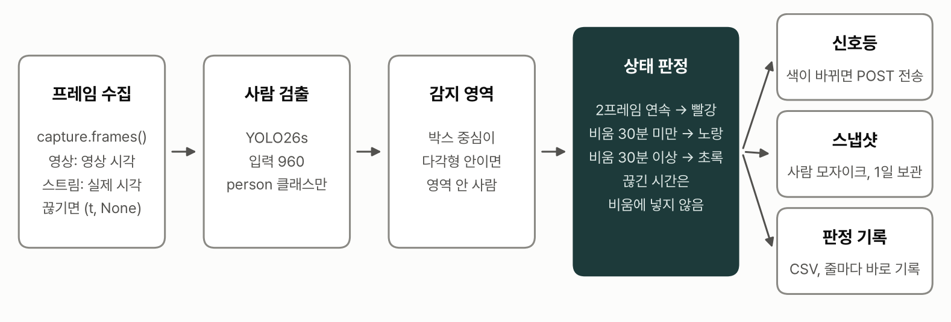
그림 4. server.py의 판정 흐름
표 6. 상태 정의
상태 | 조건 | 신호등
사용중 | 감지 영역 안 사람 신뢰도가 기준 이상인 프레임이 2번 연속 | 빨강
비움 30분 미만 | 마지막으로 사람을 확인한 뒤 비운 시간이 30분 미만 | 노랑
비움 30분 이상 | 비운 시간이 30분 이상(끊긴 시간 제외) | 초록

규칙을 정할 때는 오류마다 피해가 다르다는 점을 먼저 따졌다. 가장 피해가 큰 오류는 주인이 있는데 초록이 켜져 다른 학생이 짐을 치우는 경우다. 표 7에는 결정마다 막으려는 오류를 함께 적었다.
표 7. 설계 결정과 근거
결정 | 막으려는 오류 | 근거
2프레임 연속 확인 | 순간 오검출 하나가 30분 타이머를 초기화해 알박기를 계속 가림 | 타이머는 사람이 한 번만 잡혀도 처음부터 다시 셈
끊긴 시간을 비움에서 제외 | 스트림 끊김을 사람 없음으로 세어 공부 중인 룸에 초록 | 끊김은 정보가 없는 상태이지 부재가 아님
박스 중심으로 영역 판정 | 유리벽 너머 복도 사람을 재석으로 셈 | 영역에 일부만 걸친 박스 제외
상태가 바뀐 순간만 스냅샷, 사람 모자이크, 1일 보관 | 영상 상시 저장에 따른 개인정보 위험 | 다툼이 생겼을 때 판정 근거만 확인
판정 기록을 한 줄씩 바로 저장 | 강제 종료 때 기록 유실 | 버퍼에 남은 기록이 사라지는 문제를 시험에서 발견
신호등은 색이 바뀔 때만 전송 | 불필요한 통신 | HTTP POST {"color": "red" | "yellow" | "green"}

6. 판정 검증 (RQ3)
정답을 표기한 1차 영상으로 판정 결과를 프레임 단위로 비교했다. 이 영상의 앞 80%는 이후 v2 학습에 쓰였기 때문에, v2는 학습에 쓰지 않은 뒤쪽 20%(17:34 이후 132장)로만 평가했다. 사전학습 모델은 이 영상으로 학습하지 않았으므로 659장 전체로 평가했다.
표 8. server.py 검증 시험
시험 | 설정 | 결과
타이머 동작 | 1프레임 확인, 초록 기준 10분 | 빨강 191, 노랑 299, 초록 169. 정답과 불일치 0장. 마지막 검출(3:30) 10분 뒤인 13:30에 초록
YOLO11x | 기준 0.35, 2프레임 확인, 30분 | 빨강 189, 노랑 470. 불일치 2장(0:00, 19:08 입장 첫 프레임)
사전학습 YOLO26s | 기준 0.30, 2프레임 확인, 30분, 659장 | 656장 일치(99.5%). 불일치 3장(입장 첫 프레임 2장, 3:30 신뢰도 0.29)
파인튜닝 v2 | 기준 0.35, 학습 외 구간 132장 | 131장 일치. 불일치 1장(19:08 입장 첫 프레임). 사람 최저 0.79, 빈 룸 최고 0.00
스트림 끊김 | 임시 스트림 서버, 초록 기준 0.5분, 10초에 끊고 31초 뒤 재연결 | 끊긴 시간을 빼고 1:03에 초록. 신호등 수신기가 yellow, green 순서로 받음
모자이크 | 상태가 바뀐 순간의 스냅샷 | 화면 속 3명 모두 모자이크
강제 종료 | 실행 중 프로세스 종료 | 그때까지의 판정 기록이 CSV에 남음

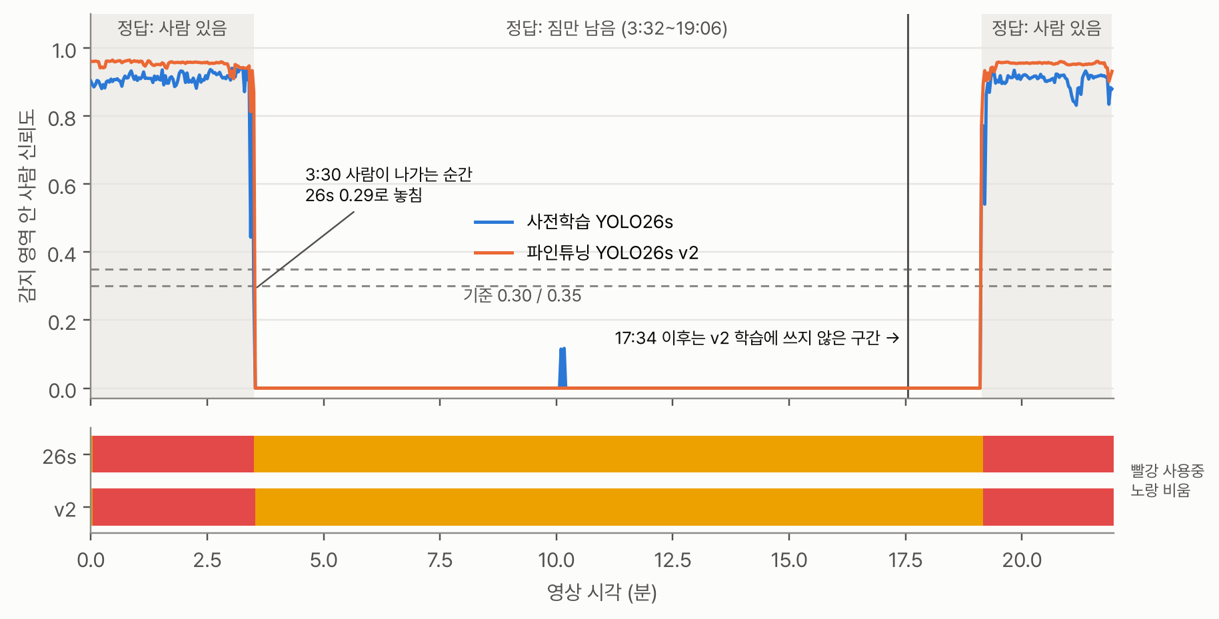
그림 5. 1차 영상의 감지 영역 안 사람 신뢰도(위)와 판정된 신호등 색(아래). 회색은 정답상 사람이 있는 구간
불일치는 두 종류로 나뉜다. 첫째는 입장 순간의 2초 지연이다. 2프레임 연속 확인 규칙이 의도한 동작이며, 순간 오검출을 막는 대가로 받아들였다. 둘째는 3:30의 검출 실패로, 사람이 화면 끝으로 나가며 몸이 잘린 프레임이다. 노랑이 2초 일찍 켜질 뿐 초록과는 무관하다. 잘못된 초록은 어떤 시험에서도 나오지 않았다.
점수가 기준값에서 얼마나 떨어져 있는지도 비교했다. 사람이 있을 때의 최저 신뢰도는 사전학습 26s가 0.29로 기준 0.30 아래까지 내려갔지만, v2는 학습 외 구간에서도 0.79로 기준 0.35보다 0.44 높았다. 빈 룸의 최고 점수도 26s는 0.12(10분 무렵 한 번)였고 v2는 0.00이었다. 파인튜닝 뒤에는 사람이 있을 때와 빈 룸일 때 모두 기준값과의 간격이 넓어졌다.

7. 추론 위치 비교 실험 설계
라즈베리파이 안에서 추론하는 방식과 서버에서 추론하는 방식을 공정하게 비교하도록 실험을 설계했다. 바꾸는 변인은 연산 장치 하나이고, 모델, 입력 크기, 기준값, 감지 영역, 판정 규칙, 판정 코드는 고정했다. 같은 영상을 양쪽에서 같은 명령으로 돌리면 장치 차이만 남는다.
표 9. 비교 지표와 제안 기준
지표 | 재는 법 | 제안 기준
판정 일치율 | 정답 구간과 신호등 색이 같은 프레임 비율 | 99% 이상
1장 처리 시간 | 판정 기록의 프레임별 시간(평균, 최대) | 30초 이하
빨강 반응 시간 | 사람이 들어온 시각부터 첫 빨강까지 | 1분 이하
최대 메모리 | 실행 중 메모리 최댓값 | 기기 RAM의 70% 이하
끊김 시 동작 | 실행 중 Wi-Fi를 1분 끊고 신호등 기록 | 초록이 잘못 켜지지 않음

제안 기준의 처리 시간 30초는 빨강 반응 1분에 맞춘 값이다. 이후 팀은 판정 간격을 1초로 정했고, 라즈베리파이 실측(1장 2,832ms)이 이를 충족하지 못해 서버 방식을 택했다.

8. 생성형 데이터 실험 (RQ4)
엎드린 사람 데이터가 부족해서, 생성형 데이터로 채울 수 있는지 시험했다. Stable Diffusion v1.5 인페인팅으로 1차 영상의 빈 방 프레임(8:00)에 엎드린 사람을 그려 넣었다. 자리 4곳 중 A, B, C는 실제로 사람이 앉았던 자리이고, D는 아무도 앉지 않아 직접 정했다. 자리 주변 512×512만 잘라 그린 뒤 마스크 안쪽만 원본에 다시 붙였기 때문에, 그린 자리 밖은 실제 화면 그대로다.
사람이 그려졌는지는 CLIP(ViT-B/32)으로 먼저 걸렀다. YOLO와 다른 모델로 거르기 때문에, YOLO가 놓치는 이미지도 버려지지 않는다. 시험 생성 16장에서 기준 0.9가 사람의 눈 판정과 16장 모두 일치했다. 최종 판정은 사람이 눈으로 했고, 1장을 만드는 데 약 70초가 걸렸다.
표 10. 생성 회차별 결과 (엎드림 검출은 기준 0.35)
회차 | 바꾼 것 | 생성 | 사람 있음 | 엎드림 | 엎드림 검출  11x · 26l · 26s
시험 | 공통 지시문, 옷차림 4가지 | 16 | 5 | 3 | 3 · 3 · 3
2차 | 자리별 방향, 부정 지시문, 남녀 × 옷차림 | 32 | 24 | 16 | 16 · 16 · 16
어려운 장면 | 외투·후드·담요로 머리와 몸을 가림, D 마스크를 책상 쪽으로 이동 | 32 | 30 | 21 | 21 · 20 · 21
합계 |  | 80 | 59 | 40 | 40 · 39 · 40

- 지시문 효과: 자리별 방향을 지시문에 넣자, 뒷모습이 보이는 C 자리에 사람이 그려진 비율이 0/4에서 8/8로 올랐다.
- 마스크 위치: D 자리는 2차에서도 1/8이었지만, 마스크를 책상 가장자리 쪽으로 옮기자 7/8이 됐다. 사람이 놓일 책상 면이 마스크 안에 있어야 사람을 그린다.
- CLIP 거르기: 2차에서 엎드린 16장을 모두 남기고 사람 없는 8장을 모두 버렸다. 깨어 있는 자세 4장과 깨진 이미지 3장은 거르지 못해, 사람의 검수가 필요했다.
- 약점 발견: 후드를 쓰고 흰 베개에 엎드린 장면(A_5)을 YOLO26l은 0.14로 놓쳤고, YOLO11x는 0.38로 겨우 잡았다. YOLO26s는 0.42로 잡았다.
- 오탐 확인: 의자에 외투만 걸린 장면(A_2)은 어떤 모델도 사람으로 잡지 않았다.
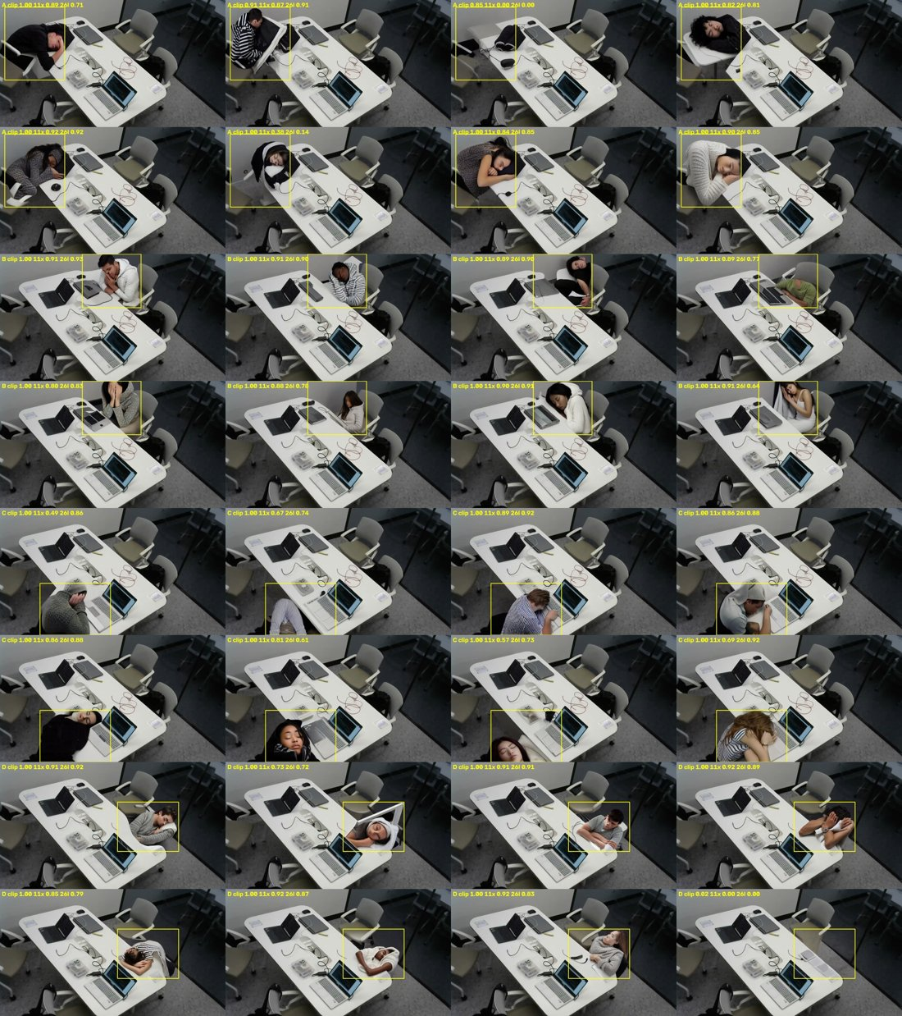
그림 6. 어려운 장면 32장. 사람은 모두 Stable Diffusion이 그린 가상 인물이다. 노란 숫자는 CLIP 점수와 YOLO11x, 26l 신뢰도
합성 데이터는 학습에 쓰지 않았다. 이유는 두 가지다. 첫째, 80장 중 YOLO가 놓친 엎드린 장면은 1장뿐이라, 학습에 쓸 어려운 표본 1장을 얻는 데 약 93분(80장 × 70초)이 들었다. 둘째, 실제 약점인 천장 각도의 테이블은 합성 사진으로 풀 수 없었다. 대신 합성 사진은 약점을 찾는 도구로 쓸모가 있었고, 그 결과 후드를 쓰고 엎드린 장면을 시범 수집에서 먼저 모으기로 했다. 합성 사진의 검출률은 실제 재현율이 아니므로, 모델 선택과 기준값은 실제 영상으로 정했다.

9. 공개 데이터셋 조사 (RQ5)
우리 영상과 비슷한 공개 데이터가 있으면 평가를 보강할 수 있어서, 공식 페이지, 논문, 저장소, 라이선스 문서를 직접 확인해 10종을 조사했다. 데이터 파일은 내려받지 않았다.
표 11. 공개 데이터셋 비교 (기준: 방 모서리 높은 곳에서 테이블 1개와 의자 4개를 내려다보는 카메라)
데이터셋 | 장면과 카메라 각도 | 규모 | 라이선스 | 적합도
Edinburgh Office Monitoring | 대학 사무실 4곳, 방 위쪽 고정 카메라 | 20일, 456,714장 | CC BY-NC-SA 3.0 | 높음
Employee Sleeping (Roboflow) | 사무실 책상에 엎드린 사람, CCTV 각도 | 3,042장 | CC BY 4.0 표기, 출처 불명 | 중간
SCB-Dataset (3-U) | 교실, 정면·측면·후면 | 13,330장, 3-U 671장 | 비상업 학술용 | 중간
CAVIAR | 연구소 로비, 가방 두고 가기, 거의 바로 위 | 28클립 | CC BY-SA | 중간
PIROPO | 실내 방 2곳, 벽·천장 카메라 | 10만 장 이상 | 연구 목적 무료 | 중간
Toyota Smarthome | 아파트 일상, 방 모서리 위쪽 | 16,115클립 | 비상업, 재배포 금지 | 중간
CEPDOF | 작은 강의실, 천장 어안 | 25,504장 | 비상업 또는 ODbL | 낮음
EduNet | 인도 교실, 여러 각도 | 7,851클립 | 표기 없음 | 낮음
Classroom Behavior | 교실 학생, 각도 섞임 | 4,881장 | CC BY 4.0 표기, 출처 불명 | 낮음
ABODA | 물건이 버려진 장면 | 영상 11개 | 표기 없음 | 낮음

가장 가까운 것은 Edinburgh Office Monitoring이다. 사무실 위쪽 고정 카메라로 20일을 1초 1장 간격으로 찍었고, 빈 방과 앉은 사람에 프레임별 라벨이 있어 빈 방 오검출을 함께 볼 수 있다. 엎드린 사람은 Employee Sleeping과 SCB-Dataset의 leaning over the table 라벨이 가깝지만, 전자는 이미지 출처 설명이 없고 후자는 허락 없는 배포를 금지한다. 스터디룸 같은 작은 방에서 책상에 엎드린 사람을 방 모서리 각도로 찍은 공개 데이터는 찾지 못했다. 그래서 평가와 학습에는 우리 룸에서 직접 모은 데이터가 필요하다고 판단했다.

10. 실시간 수신 구조 (RQ6)
라즈베리파이가 RTSP로 보내는 카메라 영상을 노트북에서 받아 실시간으로 사람을 표시하는 프로그램(realtime/live.py)을 만들었다. 이 프로그램은 수신과 추론을 나눠서 돌린다. 수신 스레드는 프레임을 계속 받아 가장 최근 1장만 들고 있고, 추론 쪽은 그 1장만 가져간다. 그래서 추론이 수신보다 느려도 지연이 쌓이지 않는다. RTSP는 TCP로 받는다. UDP로 받으면 Wi-Fi에서 패킷이 빠져 깨진 프레임이 들어오기 때문이다. 수신이 실패하면 2초 뒤 다시 연결한다. 이 구조로 1280×720·15fps 영상에 YOLO26s를 돌려 초당 17.8장을 표시했다.

11. 재현성과 개인정보 보호
다른 팀원이 같은 결과를 다시 낼 수 있도록 코드, 프레임별 결과, 실험 기록을 GitHub에 올렸다.
표 12. 박서준이 올린 파일 (지금은 통합 코드모음의 01_판정코드, 02_데이터·실험에 있음)
파일 | 역할
server.py | 판정 본체(상태 판정, 신호등 전송, 스냅샷, 판정 기록)
capture.py | 영상·스트림 프레임 수집, 끊김 감지와 재연결
zone.py | 다각형 감지 영역 지정과 영역 판정 함수
compare.py | 15종을 모델마다 별도 프로세스로 돌리는 비교 실험
realtime/live.py | RTSP 실시간 인식 화면
synthetic/ | 합성 데이터 생성·거르기 코드, 자리 좌표, 15종 평가 결과
1차_영상_결과.csv | 15종 × 659장 프레임별 결과(9,885행)
EXPERIMENTS.md | 모든 실험의 설정, 수치, 해석
DATASETS.md | 공개 데이터셋 10종 조사
image/ | 실험 이미지 9장과 설명

저장소가 공개이므로 개인정보 보호를 처음부터 작업 규칙에 넣었다. 실제 사람이 나오는 이미지는 YOLO11x로 사람을 찾고 박스를 사방 25% 넓힌 뒤 24픽셀 단위로 모자이크했다. 팀원 얼굴이 나오는 영상, 스냅샷, 모델 가중치는 저장소에 올라가지 않도록 업로드 제외 목록(.gitignore)으로 막았다.

12. 그 밖의 기여
- 발표 자료: 실험 결과를 반영한 PPT 수정본(18장)을 만들고, 검증 결과 슬라이드와 부록 2장을 추가했다.
- 예상 질의응답: 결과물 전체를 평가자 관점에서 검토해 예상 질문 14개(Q17~Q30)와 답변을 정리했다.
- 학습·평가 데이터 분리 점검: 판정 검증 영상의 앞 80%가 v2 학습에 쓰였다는 점을 확인하고, v2 성능을 학습 외 구간으로 다시 계산했다.

13. 결론
이번 작업으로 기여한 것은 네 가지다.
- 모델 선택: 파라미터 대비 성능 분석으로, 합성 엎드린 장면 검출 수와 1차 영상 사람 최저 신뢰도가 YOLO11x와 같으면서 파라미터는 6분의 1, 연산량은 9분의 1인 YOLO26s를 골랐다.
- 오류 비용 반영: 오류마다 피해가 다르다는 점을 판정 규칙과 평가 지표에 반영했다. 잘못된 초록에 대비해 끊긴 시간을 비운 시간에서 빼고 모델은 최저 신뢰도로 비교했으며, 알박기가 가려지는 오류는 2프레임 연속 확인으로 막았다.
- 검증 방법: 정답 영상과 프레임 단위로 비교하고, 학습에 쓴 구간을 분리해 평가했다. 어떤 시험에서도 잘못된 초록은 나오지 않았다.
- 생성형 데이터의 쓰임: 합성 사진을 학습 데이터가 아니라 약점을 찾는 도구로 써서, 현장 수집에서 먼저 모을 장면을 정했다.

